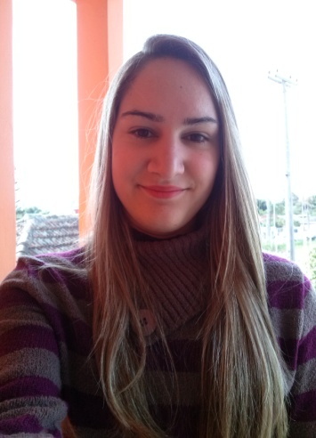**PRISCILA DA SILVEIRA CARDOSO BAIDEK**

Rua Adão Foques, 205 - Guaíba – Vila Iolanda – RS CEP 92 500-000

Telefone: (51) 34012051 – 99960893 E-mail: priscilabaidek@gmail.com

Nascimento: 28/12/1995 Idade: 19 anos Estado Civil: Solteira

**Objetivo: PRIMEIRO EMPREGO**

|  |
| --- |
| **Formação Acadêmica** |

* Ensino Médio Completo

|  |
| --- |
| **Qualificações e Atividades Complementares** |

* Curso Técnico em Informática

|  |
| --- |
| **Informações Adicionais** |

* Boa apresentação;
* Pontualidade;
* Boa interação com os colegas;
* Disponibilidade para aprender.